可信电子学业证明申请操作指导

目录
1.1. 可信成绩单、在读证明申请 2
1.2. 可信成绩单、在读证明验证 4

可信成绩单、在读证明申请
登录本科教务管理系统，校内直接访问网址：https://ems.bucea.edu.cn/eams/homeExt.action，校外需要先登录webvpn后再登录教务系统。
菜单位置：我的 > 可信学业证明申请
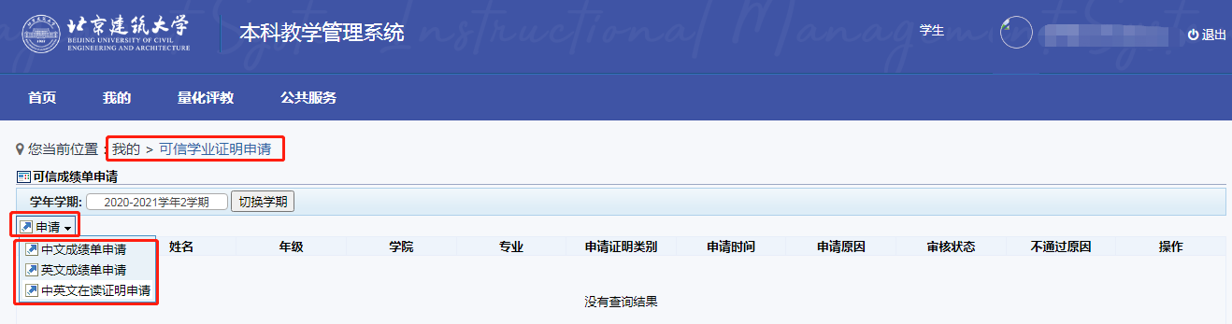
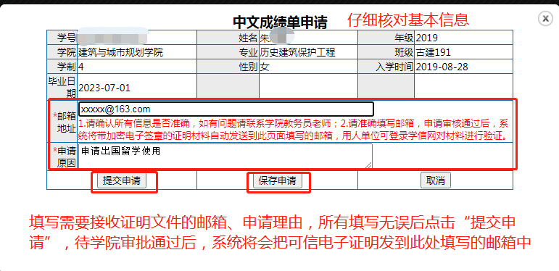
若存在待修改信息，可点击“保存申请”，保存的记录还可继续修改或直接删除。

可信成绩单、在读证明验证

本地验证
学生、用人单位或招生单位，在获得电子成绩单、在读证明PDF文件后，通过Adobe阅读器（Adobe Reader 9以上正式版本）打开，点击“北京建筑大学教务处”的红色电子章，可获取电子签证的签名信息。签名信息可展示签发单位和该电子成绩单是否被更改。
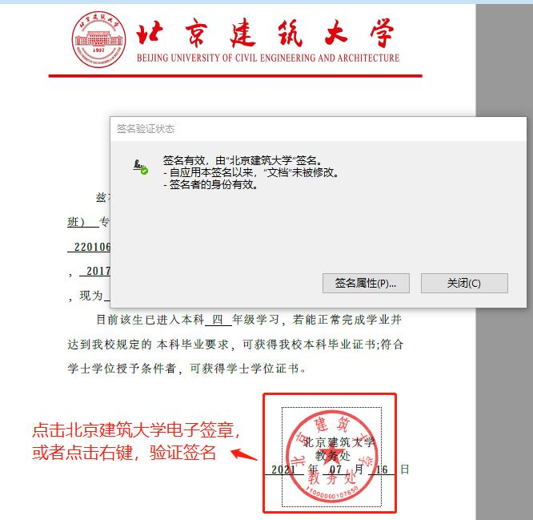

学信网验证
学生、用人单位或招生单位可以访问中国高等教育学生信息网（学信网）电子成绩单验证服务平台（https://www.chsi.com.cn/cjdyz/index），在网页上传可信电子证明文件，填写验证码后，即可获取在线验证结果，改动过的证明文件将验证失败。
